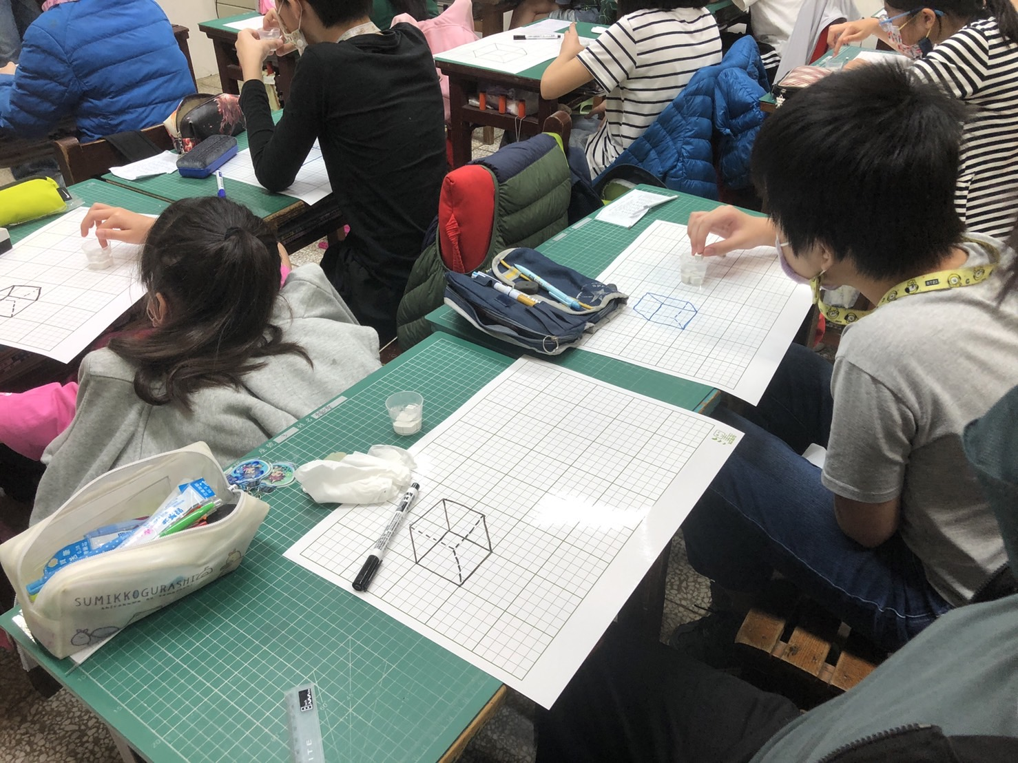

根據老師給的任務，將結果紀錄在多格板上
學生一邊操作，一邊根據改變紀錄在多格板上

基隆市中興國民小學辦理校長及教師公開授課成果照片
課程名稱: 不規則物體體積
日期: 111.03.17
附件一

